A vizsgáztató tölti ki:  Vizsga dátuma: ............. év ............. hó ........ nap  Vizsgaközpont azonosítója: .............  Vizsgáztató neve: .................................................... | A vizsgáztató tölti ki:  Értékelés: Alap szintű feladatok: %  Emelt szintű feladatok %  megfelelt/nem felelt meg  Vizsgáztató aláírása:
 | Vizsgázó neve:
31. feladat
Nyissa meg a táblázatot!
A táblázat az A2:H29 tartományban kötvénymódosítások adatát tartalmazza a következők szerint: kezelési nap, típus, bizonylatszám, csoport, tétel, összeg, kötvényszám, módosítás dátuma.
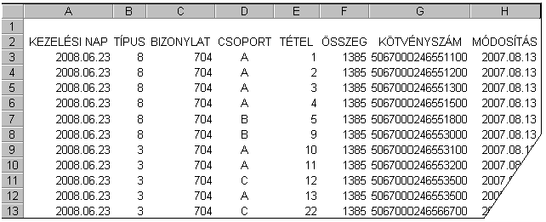Feladata a következő:
1.  Töltse fel az I3:I29 tartományt olyan képlettel, amely a kezelési nap és a módosítás dátuma között eltelt napok számát jeleníti meg!
2.  Az F30-as cellában összesítse a táblázatban szereplő összegeket!
3.  Az F31-es cellában számítsa ki az összegek átlagát!
4.  Írja át a B2-es cella tartalmát „ÉVES DÍJ”-ra, majd az oszlop tartalmát módosítsa úgy, hogy a táblázatban szereplő összegek alapján számított éves díjat mutassa (az ÖSSZEG oszlop havi díjakat mutat)!
5.  A J oszlopban képlet segítségével írassa ki az összegek 80%-át, ha az összeg az átlagnál nagyobb!
6.  Cserélje 2067-re a kötvényszámok első négy számjegyét!

Készítse el az alábbi táblázatot a jelzett helyen, az alábbiak szerint:
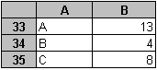 7.  A számokat tartalmazó cellákat képlettel számolja ki! A számok az egyes csoportok előfordulási darabszámát jelentik. A megoldás során alkalmazzon másolást!
8.  Az A33:B35 tartomány betűszíne legyen fehér, a tartomány háttere pedig fekete!
9.  Igazítsa középre az A33:B35 tartomány celláit, és a tartomány sorainak magasságát növelje a duplájára!
10. Növelje meg és tegye dőltté az A33:B35 tartomány betűméretét!

11. Az A33:B35 tartomány alapján készítsen hasábdiagramot, amelyen az A, B és C csoportú kötvények darabszámát ábrázolja a következők szerint (a diagramot új munkalapként hozza létre)!
Ha az előzőekben nem készítette el az A33:B35 tartományba kért táblázatot, akkor hozza létre most, képletek alkalmazása nélkül!
A diagram címe „A-B-C” legyen!
Az y tengelyre kerüljön a „db” felirat!
A hasábok színe legyen zöld!
12. Nyomtassa ki a munkalapot (ívet) fekvő tájolású oldalra!
13. Mentse el a dokumentumot a megadott néven a megadott helyre!

